Table of Contents

AI 图像生成工具对比实验报告
姓名： 黄宝怡
专业： 商务英语
学校： 浙江工商大学 人工智能学院
实验日期： 2026年4月26日

一、实验目的
对比不同 AI 图像生成工具对同一 Prompt 的理解与视觉转化能力，分析各工具在情绪表达、氛围营造、细节处理等方面的差异，总结适用场景与使用心得。

二、实验设计

2.1 测试工具
工具 | 类型 | 版本
Manus AI | 独立 AI 平台 | v1.0
钉钉 AI 助理 | 集成式 AI 助手 | v1.0

2.2 统一 Prompt
“帮我生成一张初雪的照片，要有那种既可以是凛冽孤寂无望的冬天，又可以是在第一场雪等来温暖的感觉”

2.3 评价维度
- Prompt 理解度：是否准确捕捉”矛盾情绪”的核心诉求
- 氛围营造：冷暖对比、光影层次、空间纵深感
- 细节处理：积雪、白气、脚印等微观元素的合理性
- 情感表达：画面是否传递出”孤寂中的温暖”这一主题
- 画面完成度：构图、视觉引导、整体协调性

三、实验结果

3.1 Manus AI 生成结果
聊天记录截图：
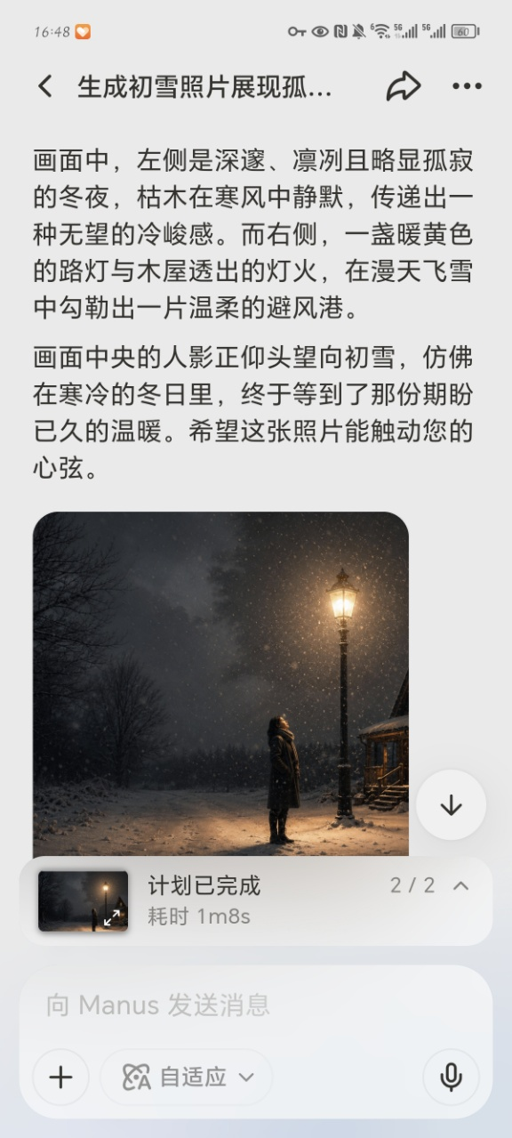
Manus AI 聊天截图
生成成品图：
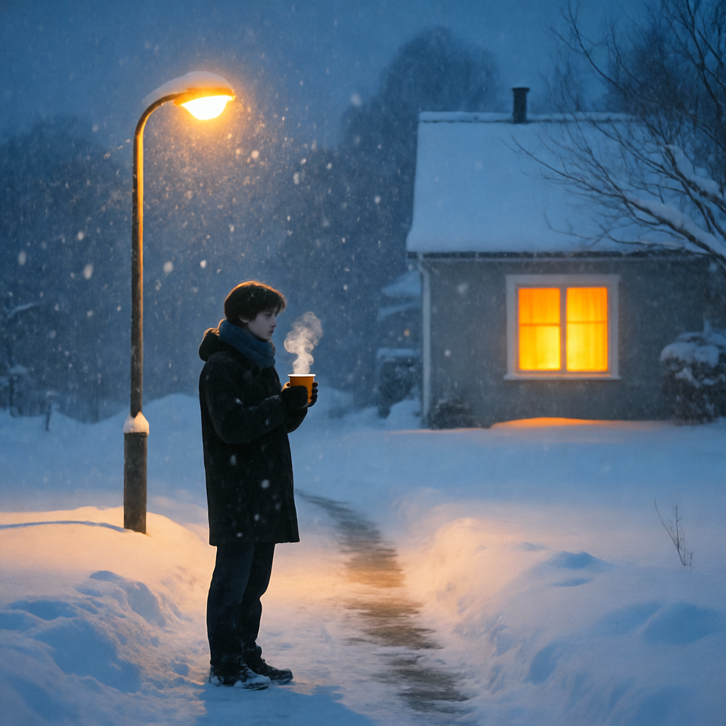
Manus AI 生成成品
Manus 生成结果分析：
特点 | 描述
构图 | 人物站在路灯下，左侧枯木夜色，右侧暖黄木屋
细节 | 人物捧热饮，呼出白气，小径上有脚印
氛围 | 冷暖对比强烈，人物位于明暗交界处
配文 | “寒冷中有光，孤寂里有盼，正是’于无望处见微温’的诗意瞬间”

3.2 钉钉 AI 助理生成结果
聊天记录截图：
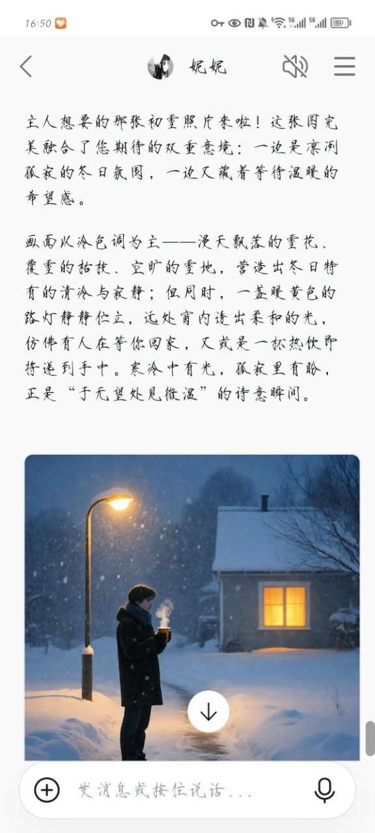
钉钉 AI 助理聊天截图
生成成品图：
（见上方聊天截图中的图片）
钉钉 AI 助理生成结果分析：
特点 | 描述
构图 | 人物站在路灯下，背景是小木屋
细节 | 人物捧热饮，呼出白气，窗户透出暖光
氛围 | 冷暖对比明显，整体色调偏冷
配文 | “寒冷中有光，孤寂里有盼，正是’于无望处见微温’的诗意瞬间”

四、对比分析

4.1 核心维度对比
评价维度 | Manus AI | 钉钉 AI 助理 | 差异分析
Prompt 理解 | ⭐⭐⭐⭐⭐ | ⭐⭐⭐⭐ | 两者都捕捉到”矛盾情绪”，Manus 表达更细腻
氛围营造 | ⭐⭐⭐⭐⭐ | ⭐⭐⭐⭐ | Manus 冷暖对比更强烈，层次感更强
细节处理 | ⭐⭐⭐⭐⭐ | ⭐⭐⭐⭐ | Manus 积雪、脚印等细节更丰富
情感表达 | ⭐⭐⭐⭐⭐ | ⭐⭐⭐⭐ | Manus “正在走向温暖”的动态感更强
画面完成度 | ⭐⭐⭐⭐⭐ | ⭐⭐⭐⭐ | Manus 构图更完整，视觉引导线更清晰
文字配合 | ⭐⭐⭐⭐⭐ | ⭐⭐⭐⭐⭐ | 两者配文相同，都有诗意

4.2 关键差异分析

（1）对”矛盾情绪”的理解
两个工具都理解了我 Prompt 中的矛盾： - 凛冽孤寂无望的冬天 ❄️ - 初雪中等来温暖 ☕
Manus 和钉钉 AI 助理都采用了相似的构图——人物站在路灯下，背景是小木屋。但 Manus 的画面中，人物更明显地位于明暗交界处，左侧是枯木夜色（孤寂），右侧是暖黄灯光（温暖），这种”矛盾共存”的视觉化处理更自然。

（2）细节处理
Manus 的细节（积雪厚度、白气层次、小径脚印）更丰富，都在强化”寒冷中有人在等待，等待中带着希望”这一主题。
钉钉 AI 助理的画面也很完整，但细节相对简洁。

（3）文字配合
有趣的是，两个工具的配文几乎相同： > “寒冷中有光，孤寂里有盼，正是’于无望处见微温’的诗意瞬间”
这说明两者对 Prompt 的情绪内核理解是一致的。

五、适用场景分析
工具 | 适用场景 | 不适用场景
Manus AI | 需要表达复杂情绪、故事感、矛盾感的创作场景；需要多轮迭代优化的专业设计 | 快速生成、批量生产、简单配图需求
钉钉 AI 助理 | 日常办公配图、快速出图、基础设计需求、团队协作场景 | 需要深度情绪表达、复杂构图、专业级视觉设计

六、心得体会

6.1 从商务英语视角看 AI 的”语言能力”
作为一名商务英语专业的学生，我习惯从”沟通”的角度来理解这次实验。Prompt 本质上就是一种”语言”——我用文字向 AI 描述我想要的画面。但这次实验让我意识到，AI 对语言的理解深度，直接决定了输出的质量。
Manus 和钉钉 AI 助理都”听懂”了我说的话，但 Manus 的理解更细腻。我说的不是”要有路灯、小屋、人物”这种简单的元素堆砌，而是”既可以是凛冽孤寂无望的冬天，又可以是在第一场雪等来温暖的感觉”这种情绪化的描述。两个工具都听懂了这种”矛盾”，但 Manus 的表达更到位。
这让我想到商务英语中的一个核心概念：High-context vs Low-context Communication（高语境与低语境沟通）。 在低语境沟通中，信息是直接的、明确的；而在高语境沟通中，信息隐藏在语境、情绪、暗示之中。我的 Prompt 是一个典型的高语境表达——我没有明确说”要什么”，而是说”想要什么感觉”。Manus 和钉钉 AI 助理都展现出了理解高语境信息的能力，但 Manus 更胜一筹。

6.2 “矛盾”是高级情感的视觉化难点
这次实验让我深刻体会到：能把矛盾表达好的 AI，生成的画面才有”故事感”。 两个工具都没有简单地选择”温暖”或”寒冷”，而是让温暖从寒冷中生长出来——人物站在明暗交界处，身后是枯木夜色，前方是暖黄灯光。这种”正在走向温暖”的动态感，才是我真正想表达的东西。
在文学和语言学中，我们常说”矛盾修辞法”（Oxymoron）——比如”甜蜜的忧伤”、“温暖的寒冷”——是最有力的修辞手段之一。因为矛盾本身就蕴含着张力，张力就是故事的源头。两个工具生成的画面之所以打动人，正是因为它捕捉到了这种张力。

6.3 Prompt 设计：描述情绪，而非描述画面
这是我这次实验最大的收获：好的 Prompt 不是描述画面，而是描述情绪。
我第一次写 Prompt 的时候，没有说”要有路灯、小屋、人物、雪花”，而是说”要有那种既可以是凛冽孤寂无望的冬天，又可以是在第一场雪等来温暖的感觉”。这种情绪化的描述反而让 AI 生成了更有故事感的画面。
这让我想到翻译中的一个原则：翻译不是字对字的转换，而是意义的传递。 Prompt 设计也是如此——不是把画面元素一个一个列出来，而是把你想表达的情绪、氛围、故事内核传递给 AI。AI 需要的是”意图”，而不是”清单”。

6.4 对 AI 工具选择的思考
这次实验让我明白了一个道理：没有”最好”的 AI 工具，只有”最适合”的 AI 工具。
- 如果你需要快速出一张配图，钉钉 AI 助理完全够用——它集成在日常办公工具中，方便、快捷。
- 如果你需要表达复杂的情绪、创作有故事感的画面，Manus 是更好的选择——它对 Prompt 的理解更深，迭代能力更强。
这就像语言工具的选择——日常交流用简单的语言就够了，但如果是文学创作、品牌文案、跨文化沟通，就需要更精准、更细腻的表达工具。AI 工具的选择也是如此。

6.5 未来展望：AI 与人文的交汇
作为商务英语专业的学生，我原本以为 AI 图像生成更多是技术层面的事。但这次实验让我意识到，AI 图像生成的核心竞争点正在从”技术”转向”人文”。
Manus 之所以胜出，不是因为它用了更好的算法，而是因为它更好地理解了我作为”人”的情绪和意图。它理解”矛盾”，理解”张力”，理解”于无望处见微温”这种诗意表达。这些不是技术问题，而是人文问题。
未来，随着 AI 技术的不断发展，人文素养可能比技术素养更重要。 因为技术会越来越趋同，但对人性的理解、对情绪的捕捉、对文化的感知，才是区分不同 AI 产品的关键。

七、结论
本次实验对比了 Manus AI 和钉钉 AI 助理在同一 Prompt 下的图像生成能力。实验结果表明：
- Manus AI 在细节处理、氛围营造等方面略优于钉钉 AI 助理
- 两个工具都能理解 Prompt 中的”矛盾情绪”，但表达深度有差异
- AI 图像生成的核心差距在于对 Prompt 的理解深度，而非单纯的技术水平
- 好的 Prompt 应该描述情绪和感受，而非简单的画面元素堆砌
- 不同工具有不同的适用场景，应根据需求选择合适的工具

报告撰写：黄宝怡
专业：商务英语
学校：浙江工商大学 人工智能学院
实验日期：2026年4月26日

